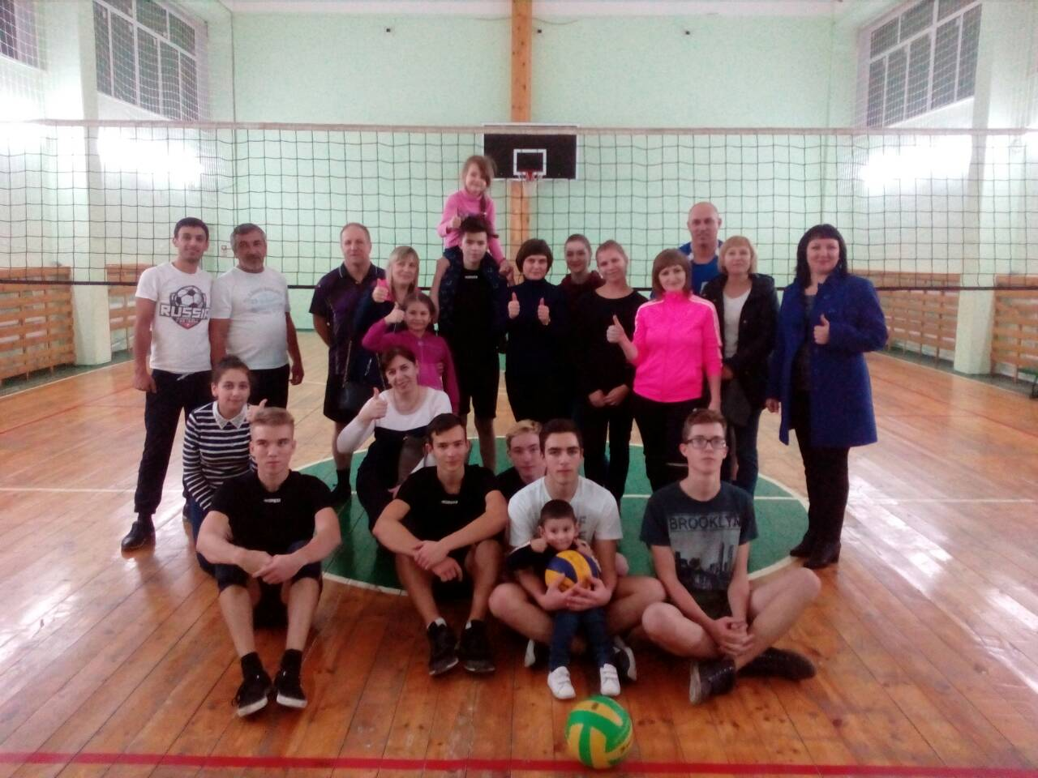

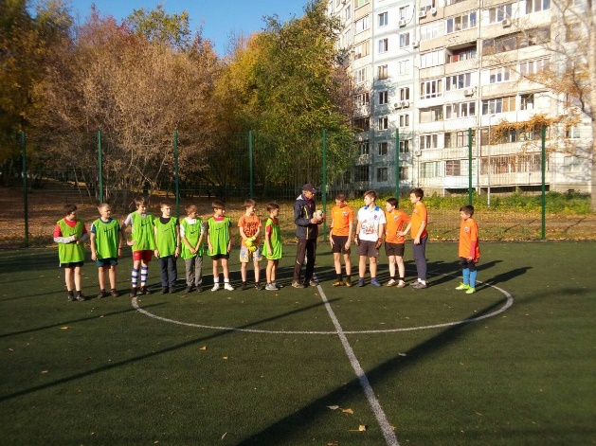

Поздравляем с заслуженной победой!!!

Команда Промышленного района
в соревнованиях по легкоатлетическому кроссу областной Спартакиады среди учащихся общеобразовательных учреждений юноши и девушки в состав которой вошла ученица
Школы № 48
Гриднева Анастасия
I место

Всероссийские массовые соревнования по баскетболу «Оранжевый мяч»
II место
и
командное первенство по баскетболу среди юношей в рамках Всероссийского фестиваля дворового спорта
Калашников Александр
I место

Общекомандный зачет в первенстве по легкоатлетическому кроссу в рамках Спартакиады среди учащихся общеобразовательных учреждений
г.о. Самара
Наумова Анастасия,
Гриднева Анастасия, Гриднева Алена
I место

Команда Школы № 48 в общекомандном зачете в первенстве по легкоатлетическому кроссу в рамках Спартакиады среди учащихся общеобразовательных учреждений г.о. Самара среди младших девушек
Гриднева Анастасия, Гриднева Алена
I место

Команда Школы № 48 в городских соревнованиях по мини-футболу среди команд общеобразовательных учреждений среди юношей 2005-2006 г.р.
Зайцев Савелий,
Старшинов Алексей, Усков Егор,
Тарасов Даниил, Халиуллин Вадим, Сндеров Артем, Шустов Дамир,
III место

Команда Школы № 48 в городских соревнованиях по мини-футболу среди команд общеобразовательных учреждений среди девушек 2007-2008 г.р.
Чувашова Елена, Чувашова Елизавета, Шпиковская Светлана, Макаревских Ксения, Севостьянова Алина
II место

Гриднева Анастасия в личном первенстве среди девушек в районном легкоатлетическом кроссе
III место

Команда школы № 48
Районные соревнования по волейболу
Чероноиванов Никита, Трошин Никита, Меркулов Алексей, Саакян Миран, Пешков Алексей, Маврин Владислав

I место

ТО Грация
хореографический конкурс-фестивале «5 звезд» в г. Санкт-Петербурге
Лауреат 2 и 1 степени

Всероссийский фестиваль-конкурс хореографического искусства «Карусель»
Лауреат 3 степени

Городские Цветаевские чтения:
- Сорокина Дарья 5А
2 место;

- Данишевская Алина 11А в номинации «Художественное чтение произведений»
1 место
Городской конкурс чтецов
«Оружие Победы»

Сорокина Дарья 5А призер

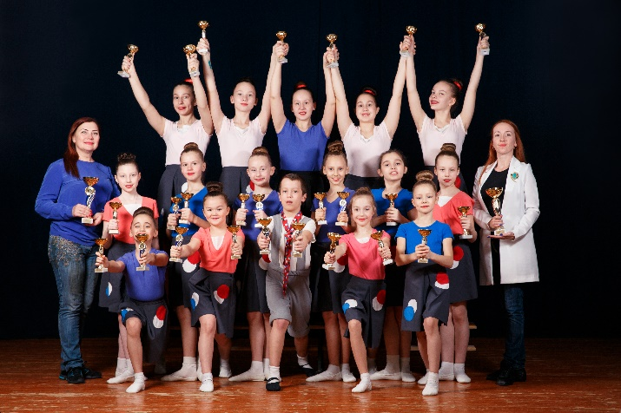

Городские Горьковские чтения:
- Приборкина Мария 9Б
Литературная номинация «Конкурс чтецов»
2 место
- Гилязова Сабина 11А победитель в номинации «Исполнительское мастерство»;

- Демина Анна 11А
победитель в номинации «Лучший актерский образ»

